
SPTECH – São Paulo Tech School
Análise e Desenvolvimento de Sistemas
Análise de Sistemas

Tech Music Team

Integrantes do Grupo
Alexandre Donisete Bezerra Filho 01252046
Breno Abilio 1252018
Giovanna de Oliveira 1252004
Giovanni Angel Alipaz Chambi 1252135
Jorge Siqueira 1252082
Everton Porfirio 1252061

Sumário
Sumário 2
1. Contextualização 3
1.1. A relevância do mercado em um cenário global 4
1.2. Desafios na Curadoria de Line-ups 5
3. Objetivo do projeto 7
4. Justificativa 8
5. User Stories 10

Contextualização
A indústria de eventos musicais e shows ao vivo tem apresentado significativo crescimento no mundo todo e recuperação nos últimos anos, alcançando níveis de receita que superam os patamares anteriores à pandemia.
Segundo o relatório anual de 2024 da renomada revista Pollstar, uma publicação norte-americana dedicada a fornecer dados sobre a indústria de entreteniment, em 2023 o setor de música alcançou uma receita total estimada em dezenas de bilhões de dólares. Esse cenário demonstra a importância de decisões estratégicas na curadoria de line-ups e set-lists para eventos.

Figura 1 – As 100 Turnês de Maior Bilheteria Mundial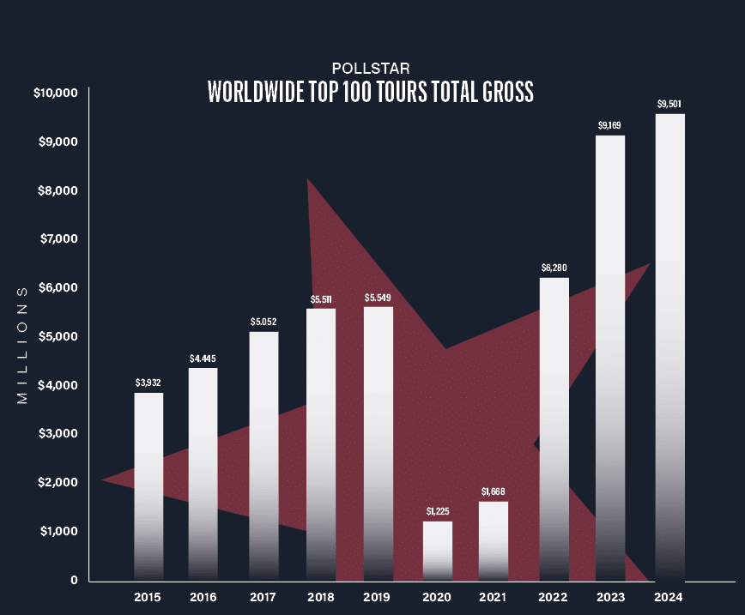
Fonte: Pollstar

1.1. A relevância do mercado em um cenário global
Segundo dados recentes, a receita global da indústria de música é superior a US$ 33 bilhões no ano e tende aumentar ano após ano, evidenciando sua importância econômica e cultural no cenário mundial.
Em 2024, o setor de música segue expandindo, gerando grande impacto econômico e participação de público global. A principal promotora de shows do mundo, a Live Nation, registrou US$ 23,16 bilhões em receita naquele ano, com cerca de 151 milhões de fãs presentes em seus eventos, um aumento em relação aos dados coletados em 2023. Esse crescimento demonstra a força do setor, sua capacidade de expansão e a demanda por experiências presenciais.

Figura 2 – Receita anual da Live Nation
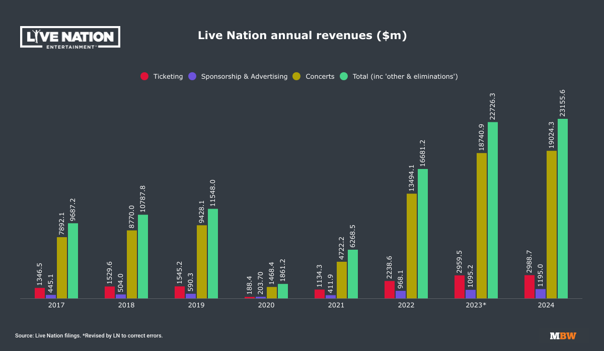Fonte: Live Nation fillings Revisado

1.2. Desafios na Curadoria de Line-ups
O crescimento expressivo do setor de música ao vivo nos últimos anos intensifica a concorrência entre festivais e turnês. O mercado passou a disputar por público, datas, artistas e patrocínios. Além disso, gráficos (como o da figura 2) indicam que os principais tours globais continuam batendo recordes de arrecadação, elevando o padrão de produção para suprir as expectativas do público.
A definição do line-up e set-lists de um evento é um dos principais fatores determinantes de seu desempenho comercial e reputacional, ou seja, a escolha adequada influencia diretamente a venda de ingressos. Uma pesquisa da Play BPM, portal especializado em música eletrônica e eventos, identificou que quais músicas serão tocadas durante os eventos foi o fator mais influente na decisão de compra de ingressos para eventos, citado por 96% dos participantes como o principal motivo para ir ao evento.
Além disso, o alinhamento entre artistas e perfil do público impacta o nível de engajamento com o evento, refletindo-se na qualidade da experiência vivenciada, na repercussão nas redes sociais e na fidelização para futuras edições, sendo este último uma questão que aumenta diretamente o “valor do tempo de vida do cliente” (Lifetime Value), à medida que participantes recorrentes tendem a gerar receita ao longo de múltiplas edições do evento.
O público tende a avaliar o custo do ingresso com base na relevância e na coerência (representação pessoal) do line-up ou set-list apresentado. Como consequência, decisões mais assertivas na curadoria contribuem para maior retorno financeiro, seja pelo aumento da demanda, pela ampliação do ticket médio ou pela valorização da marca do evento no mercado alinhada com a fidelização do público.

2. Problema
A definição de line-ups e set-lists ainda é frequentemente baseada em experiência prévia, percepção subjetiva de popularidade e tendências momentâneas e isso é um fato. Relatórios do Centre for Events & Festivals, plataforma global dedicada a agregar conhecimento e pesquisas sobre a indústria de eventos e festivais, indicam que, apesar da complexidade e dos riscos envolvidos na organização de eventos ao vivo (principalmente os de grande porte), muitos profissionais ainda utilizam de experiência, “instinto” e discussões informais para tomar decisões que podem ser críticas, sem métodos padronizados ou baseados em evidências.
Além disso, uma análise recente da Ticket Fairy, comunidade focada em promotores de eventos, descreve que embora métricas possam ajudar a reduzir riscos, na prática muitos festivais usam dados apenas para filtrar opções iniciais e depois apostam na experiência e julgamento humano para a curadoria final do line-up.

2.1 A Contraposição
Em um mercado cada vez mais competitivo, essa abordagem rasa baseada em intuição pode limitar a precisão das decisões, tornando necessária uma análise mais estruturada e orientada por dados. Um relatório de tendências do setor publicado no LinkedIn afirma que, em 2026, as decisões de eventos estão evoluindo de decisões intuitivas para modelos orientados por objetivos e métricas, e que antes os eventos eram mais improvisados, agora há movimento para análise de dados e profissionalização.
O relatório, publicado em 2025 por Iauü Music Business, ratifica:
“O uso de dados deixa de ser diferencial e passa a ser requisito básico. Em 2026, decisões sobre formato, atrações, investimento e experiência serão cada vez mais orientadas por dados históricos, comportamento de público e análise de performance. Eventos que não medem impacto tendem a perder relevância e orçamento.”

3. Objetivo do projeto
Diante do movimento crescente de profissionalização do setor de eventos musicais, especialistas apontam que a tomada de decisão orientada por dados vem se consolidando como prática essencial, e não apenas um diferencial. À medida que o mercado se torna mais competitivo e financeiramente relevante, cresce também a necessidade de análises concretas que reduzam incertezas e tomadas de decisões incertas.
Nesse contexto, o projeto propõe o desenvolvimento de uma ferramenta analítica de apoio à curadoria estratégica de line-ups e set-lists para eventos musicais. O objetivo é oferecer suporte à tomada de decisão baseada em dados, diminuindo a dependência exclusiva de critérios intuitivos e ampliando a capacidade de análise estratégica por parte de promotores e curadores.

Além disso embora existam grandes volumes de dados disponíveis, eles se encontram dispersos pela internet, fragmentados e, muitas vezes, são de difícil interpretação. Atualmente, não há uma solução amplamente acessível que forneça essas informações de forma organizada, confiável e orientada às necessidades específicas do organizador de eventos. A proposta busca resolver essa “lacuna operacional” identificada no mercado.
O projeto Tech Music Team tem como propósito transformar dados provenientes de bases atualizadas constantemente em informações estratégicas claras, visuais e personalizadas, facilitando a análise, a comparação, a identificação de tendências e o alinhamento entre line-up, perfil de público e objetivos financeiros.
Dessa forma, a ferramenta não substitui a experiência do curador, mas a potencializa, integrando intuição e análise de dados em um modelo de decisão mais estruturado e sustentável.

4. Justificativa
O mercado de música ao vivo movimenta bilhões de dólares anualmente e apresenta crescimento contínuo, tornando a definição de line-ups e set-lists uma decisão estratégica de alto impacto financeiro. A curadoria musical é o principal fator de influência na compra de ingressos e impacta diretamente receita, reputação do evento e fidelização do público.
Apesar disso, muitas decisões ainda são baseadas predominantemente em intuição e percepção subjetiva de popularidade, o que aumenta o risco financeiro em um mercado cada vez mais competitivo. Ao mesmo tempo, existe grande volume de dados disponíveis em plataformas de streaming e mídias digitais, porém essas informações estão dispersas e não estruturadas para apoiar decisões estratégicas de forma clara e confiável.
O projeto justifica-se pela necessidade de transformar dados brutos em indicadores objetivos que reduzam incertezas na curadoria musical. Ao organizar e analisar métricas de popularidade, engajamento e comportamento do público, a solução proposta amplia a capacidade de tomada de decisão baseada em evidências, diminui riscos operacionais e aumenta a previsibilidade de resultados.
Investir neste projeto significa profissionalizar o processo de curadoria, melhorar o alinhamento entre curadoria musical e público-alvo e potencializar o retorno financeiro dos eventos, fortalecendo sua competitividade e sustentabilidade no longo prazo.

5. User Stories

5.1. Curador Artístico Digital
US01 Eu, Lucas, Curador Artístico da plataforma,
quero visualizar métricas consolidadas de performance e engajamento dos artistas em um único painel,
para tomar decisões editoriais com base em dados organizados e confiáveis.
US02 Eu, Lucas, Curador Artístico,
quero comparar artistas lado a lado com indicadores padronizados,
para selecionar aqueles com maior potencial estrutural de performance.
US03 Eu, Lucas, Curador Artístico,
quero identificar se o alto volume de streams de um artista é acompanhado de engajamento proporcional,
para evitar priorizar artistas impulsionados apenas por popularidade superficial.

5.2. Analista de Performance / Dados Musicais
US04 Eu, Camila, Analista de Performance,
quero calcular um score estruturado de potencial digital dos artistas, para priorizar investimentos estratégicos de marketing.
US05 Eu, Camila, Analista, quero visualizar a relação entre seguidores, streams e interações, para identificar inconsistências ou distorções na performance digital.
US06 Eu, Camila, Analista de Dados,
quero gerar relatórios executivos automatizados com os principais indicadores, para apresentar análises objetivas à diretoria.

5.3. Gestor / Diretor de Gravadora ou Plataforma
US07 Eu, Roberto, Diretor de Estratégia Digital, quero visualizar um ranking de artistas com base em indicadores estruturais de performance, para direcionar investimentos de forma mais assertiva.
US08 Eu, Roberto, Diretor, quero identificar artistas com comunidade ativa e sustentável, para reduzir riscos em decisões contratuais e promocionais.

Referências bibliográficas

MUSIC BUSINESS WORLDWIDE. “Live Nation saw 151m fans attend its events in 2024 as revenue rose 3% to $23bn.” Music Business Worldwide, 2025. Disponível em: https://www.musicbusinessworldwide.com/live-nation-saw-151m-fans-attend-its-events-in-2024-as-revenue-rose-3-to-23bn/. Acesso em: 18 fev. 2026.

POLLSTAR. “2024 Year-End Business Analysis.” Pollstar News, 13 dez. 2024. Disponível em: https://news.pollstar.com/2024/12/13/2024bizanalysis/. Acesso em: 18 fev. 2026.

PLAY BPM. “Pesquisa de hábitos de consumo.” Play BPM, 12 dez. 2024. Disponível em: https://playbpm.com.br/colunas/fala-ai/play-bpm/pesquisa-de-habitos-de-consumo/. Acesso em: 18 fev. 2026.

CENTRE FOR EVENTS & FESTIVALS. “How events can make better decisions under risk and uncertainty.” Events and Festivals, (s.d.). Disponível em: https://www.eventsandfestivals.org/how-events-can-make-better-decisions-under-risk-and-uncertainty. Acesso em: 18 fev. 2026.

TICKET FAIRY. “Gut instinct vs big data: balancing festival decisions in 2026.” Ticket Fairy Blog, (s.d.). Disponível em: https://www.ticketfairy.com/blog/gut-instinct-vs-big-data-balancing-festival-decisions-in-2026. Acesso em: 18 fev. 2026.

LINKEDIN – IAUÜ MUSIC BUSINESS. “Ritmo dos negócios #9: O que podemos esperar do mercado.” LinkedIn, 23 dez. 2025. Disponível em: https://www.linkedin.com/pulse/ritmo-dos-negócios-9-o-que-podemos-esperar-do-mercado-d570e/. Acesso em: 18 fev. 2026.

